3 Cara Galaxy Ring Bantu Wujudkan Resolusi Sehatmu di Tahun Baru

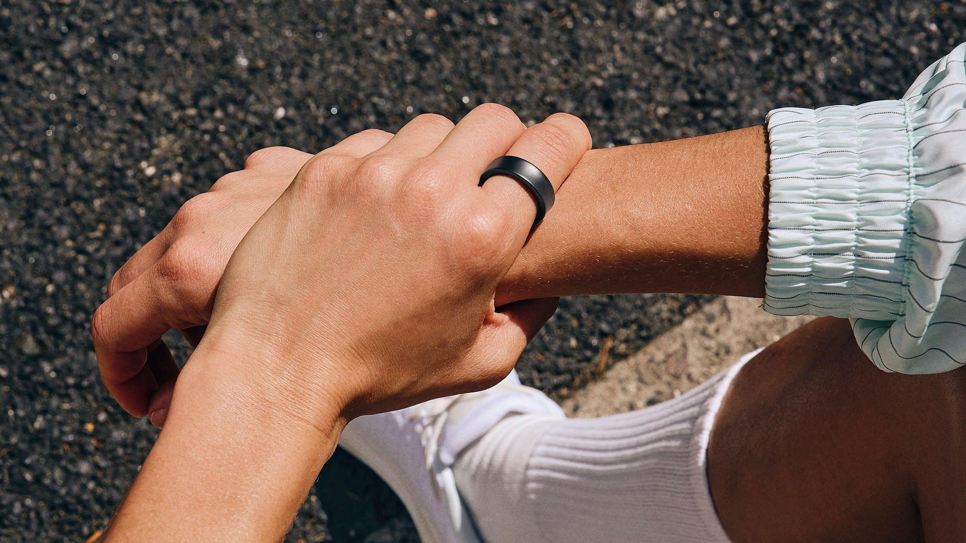
Dirancang untuk mendukung gaya hidup sehat, Galaxy Ring jadi device sempurna untuk mewujudkan resolusi tahun baru.

Jakarta, 13 Desember 2024 - Tahun 2024 segera berakhir, saatnya menyambut tahun baru dengan resolusi hidup sehat yang lebih terarah. Menjalani pola hidup aktif, meningkatkan kualitas tidur, rutin berolahraga, dan mengadopsi pola makan seimbang sering menjadi tujuan yang ingin diraih di tahun baru. Untuk bisa mewujudkan resolusi-resolusi itu, tekad yang kuat saja tidak cukup. Kamu juga butuh alat pendukung yang dapat membantu memantau progres dan menjaga konsistensi dalam menjalani gaya hidup sehat supaya hasilnya lebih maksimal.

Untuk menjawab kebutuhan tersebut, Galaxy Ring, perangkat wearable terbaru dirancang khusus untuk mendukung gaya hidup sehat. Mengusung desain elegan dengan teknologi mutakhir, Galaxy Ring memadukan fungsi dan gaya, memberikan solusi cerdas untuk memantau kesehatan sekaligus membantu kamu meraih tujuan hidup aktif dan lebih sehat di tahun 2025.

“Kesehatan dimulai dari setiap langkah kecil, dan Galaxy Ring hadir sebagai teman setia yang nyaman di setiap langkahmu. Dengan desain yang compact dan nyaman untuk pemakaian sepanjang hari, sensor pelacakan aktivitas 24/7, dan hasil monitoring serta saran yang dipersonalisasi, Galaxy Ring dapat menemani kamu untuk jadi lebih sehat dan bantu mewujudkan resolusi sehat 2025 kamu, satu langkah lebih baik setiap harinya,” ujar Annisa Maulina, MX Product Marketing Senior Manager.

Berikut tiga tips untuk memulai kebiasaan sehat dan mencapai resolusi tahun baru bersama Galaxy Ring:

Awali kebiasaan sehat di tahun baru dengan fitur activity tracking
Tahun baru adalah momen yang sempurna untuk memulai langkah menuju gaya hidup sehat. Galaxy Ring hadir sebagai solusi praktis yang membantu pengguna menjalani hidup lebih sehat dengan cara yang sederhana. Mulai dari kebiasaan kecil seperti berjalan kaki saat berangkat kerja hingga meluangkan waktu untuk olahraga ringan setiap minggu, Galaxy Ring mendukung perjalananmu menuju tujuan hidup yang lebih baik.


Galaxy Ring dilengkapi fitur pemantauan aktivitas 24/7

Dengan desain yang kecil dan ringan, Galaxy Ring menjadi pendamping ideal untuk memantau aktivitas harian. Fitur pemantauan aktivitas 24/7 memastikan tubuhmu terus terpantau, mulai dari saat bangun pagi hingga kembali tidur di malam hari. Didukung Galaxy AI, perangkat ini mengolah data aktivitas fisik dan memberikan rekomendasi yang sesuai untuk mendukung gaya hidup yang lebih sehat dan bugar.

Data yang terintegrasi langsung di perangkat pun memungkinkan kamu memantau kesehatan tubuh secara real-time. Dengan demikian, kamu bisa menjaga keseimbangan antara aktivitas dan kesehatan, menjadikan setiap hari lebih produktif sekaligus meningkatkan kualitas hidupmu secara menyeluruh.

Mulai hidup sehat lewat tidur berkualitas
Tidur yang berkualitas memainkan peran penting dalam menunjang kesehatan dan kesejahteraan jangka panjang. Menyambut tahun baru, kamu dapat memulai kebiasaan yang mendukung tidur lebih nyenyak, seperti menjaga jadwal tidur yang teratur, menciptakan lingkungan tidur yang nyaman, dan membatasi penggunaan layar sebelum tidur.

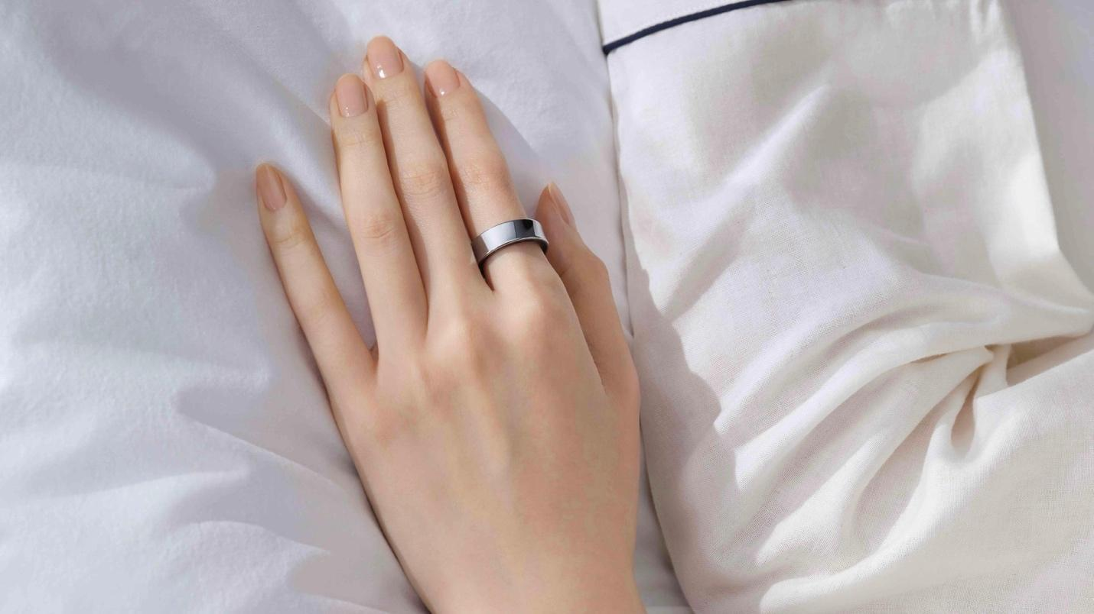
Galaxy Ring dapat mendeteksi dan menganalisa setiap fase tidur kamu

Selain itu, untuk mempermudah memonitor kualitas tidur, Galaxy Ring menawarkan solusi inovatif. Dengan fitur sleep tracking, kamu bisa menganalisis fase tidurmu, termasuk Light Sleep, Deep Sleep, dan Heart Rate Variability. Data yang dikumpulkan secara mendetail ini dirangkum dalam Energy Score harian, memberikan gambaran menyeluruh tentang kondisi tubuhmu. Dengan hasil tersebut, kamu dapat lebih mudah merencanakan aktivitas yang sesuai dengan energimu pada hari itu, sekaligus mengidentifikasi langkah-langkah untuk meningkatkan kualitas tidur.

Lebih dari sekadar alat pemantauan, Galaxy Ring juga menyediakan tips personalisasi yang dirancang untuk meningkatkan kebugaranmu secara keseluruhan. Dengan teknologi canggih yang dikemas dalam desain ringkas dan modern, Galaxy Ring adalah pendamping ideal untuk menjaga pola tidur yang sehat dan membangun gaya hidup yang lebih baik di tahun yang baru.
Menjaga keseimbangan produktivitas dan gaya hidup sehat
Memasuki tahun baru, banyak orang mulai menetapkan resolusi untuk mencapai tujuan yang lebih besar dan menjadi lebih produktif. Untuk mencapai hal tersebut, penting untuk tidak hanya fokus pada peningkatan output,tetapi juga pada bagaimana cara menjaga keseimbangan tubuh dan pikiran.

Menjaga keseimbangan energi sepanjang hari sangat penting, terutama bagi mereka yang memiliki tingkat produktivitas tinggi. Berdasarkan data dari Zippia, salah satu faktor yang dapat mempengaruhi produktivitas adalah manajemen stres yang tidak optimal, sehingga berdampak pada penurunan energi, fokus, dan kreativitas. Selain itu, stres yang berkelanjutan dapat menyebabkan kelelahan fisik dan mental, menghambat performa secara keseluruhan.

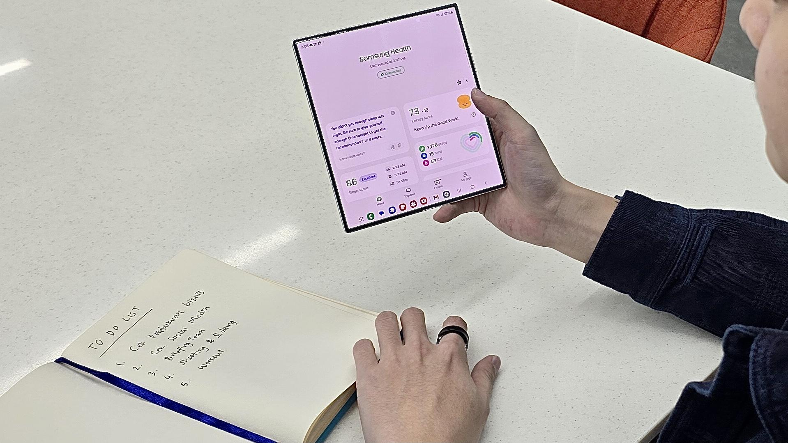
Fitur-fitur yang ada pada Galaxy Ring dapat menunjang produktivitas kamu setiap hari
Galaxy Ring hadir sebagai solusi pintar untuk memahami kebutuhan tubuh di tengah aktivitas yang sibuk. Perangkat ini dilengkapi fitur deteksi detak jantung yang mampu memantau tingkat stres secara real-time. Ketika kamu melihat level stress sudah mulai meningkat, segera lakukan kegiatan untuk bantu tubuh kembali rileks, seperti latihan pernapasan sederhana. Dengan ini, kamu dapat mengelola tekanan dengan lebih baik sambil menjaga tubuh tetap dalam kondisi optimal.
Melalui teknologi canggihnya, Galaxy Ring menjadi mitra andal dalam menjaga keseimbangan antara produktivitas dan kesehatan. Dengan data yang akurat dan terintegrasi, kamu dapat memantau kebutuhan tubuh, menjaga ritme aktivitas, dan tetap bugar tanpa kelelahan. Solusi ini memungkinkan kamu untuk menjalani hari-hari yang lebih produktif sekaligus mendukung kesejahteraan jangka panjang.
Wujudkan resolusi gaya hidup sehat di tahun baru dengan Galaxy Ring
Segera miliki Galaxy Ring dan mulai perjalanan menuju tubuh lebih bugar di tahun baru! Galaxy Ring tersedia dalam tiga pilihan warna elegan, yaitu Black, Silver, dan Gold dengan 9 ukuran berbeda untuk kenyamanan maksimal.

Galaxy Ring dapat dibeli dengan harga Rp6.499.000 secara online di Samsung.com/id. ​​Dapatkan promo berupa potongan harga hingga 10% untuk pembelian bundling Galaxy Ring dengan perangkat Galaxy lainnya hingga 31 Desember 2024. Untuk melihat dan mengetahui ukuran Galaxy Ring yang sesuai, konsumen dapat mengunjungi Samsung Store terdekat. Untuk informasi lebih lanjut, kunjungi www.samsung.com/id.

-o0o-

Tentang Samsung Electronics Co., Ltd.
Samsung menginspirasi dunia dan membentuk masa depan dengan ide dan teknologi transformatif. Perusahaan ini mendefinisikan ulang dunia TV, smartphone, wearables, tablet, peralatan rumah tangga, sistem jaringan dan memori, sistem LSI, foundry dan solusi LED, serta menghadirkan pengalaman terhubung yang mulus melalui ekosistem SmartThings dan kolaborasi terbuka dengan para mitra. Untuk berita terkini, silakan kunjungi Samsung Newsroom di news.samsung.com.

Untuk keterangan lebih lanjut:
Fia Handayani  Public Relations Manager  Samsung Electronics Indonesia  Email: f.handayani@samsung.com | Maghfira Tabrani  Manager  Carl Byoir  Email: maghfira.tabrani@carlbyoir.com

